职业卫生技术报告信息网上公开记录表
用人单位名称 | 青岛岩荣机械有限公司
用人单位注册地址 | 青岛市城阳区棘洪滩街道中华埠社区
联系人 | 王子军
报告名称及编号 | 2026C050002
项目组人员 | 孙治涛、高龙玉、翟龙、沙恒祥、郝康宇、韩颖
现场调查人员 | 高龙玉、翟龙、沙恒祥、郝康宇、韩颖
现场调查时间 | 2025年12月30日 | 用人单位陪同人 | 王子军
采样与测量人员 | 高龙玉、翟龙、沙恒祥、郝康宇、韩颖
采样与测量时间 | 2026年1月22日 | 用人单位陪同人 | 王子军
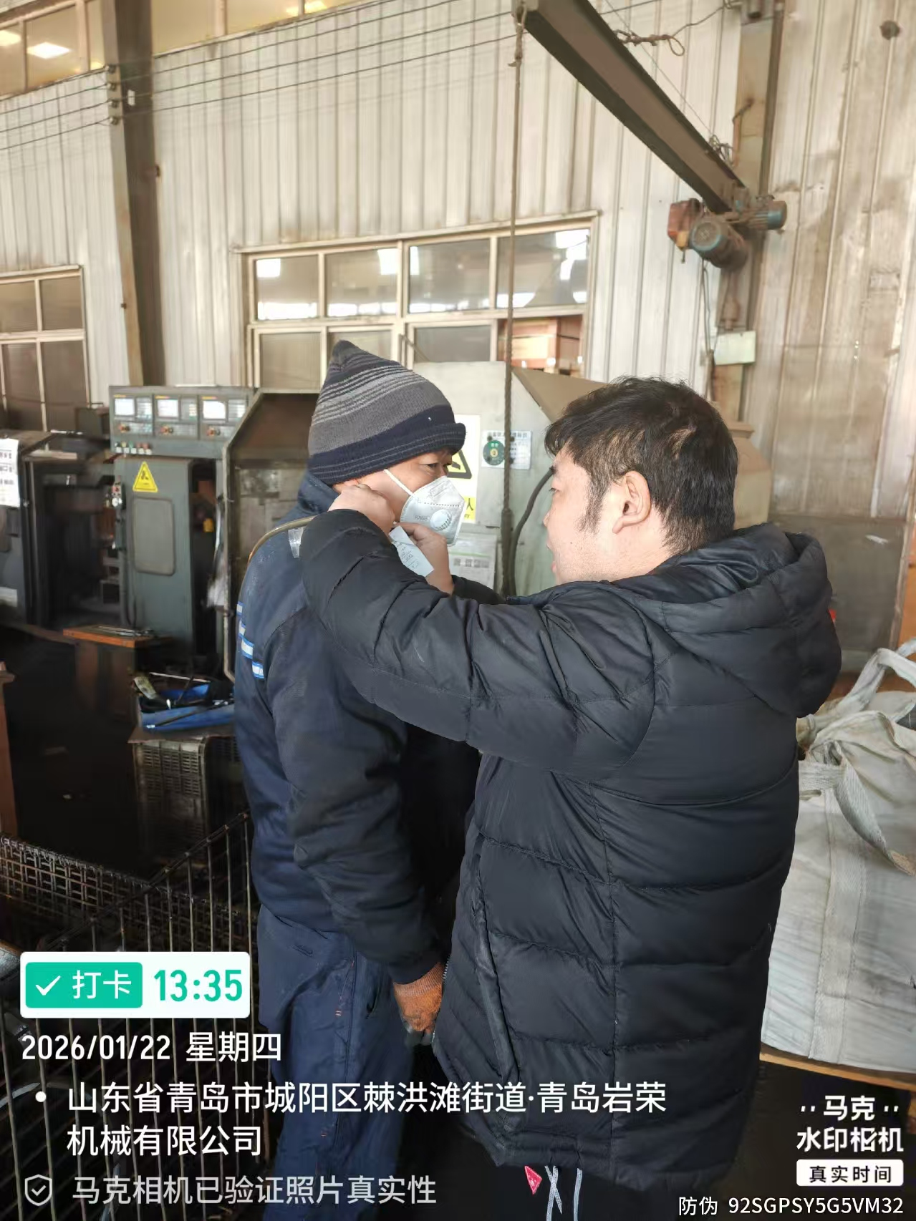
现场照片（现场调查及现场采样与测量照片，含企业名称或标识的合影照片）
